UNIVERSIDAD DE GUADALAJARA
CENTRO UNIVERSITARIO DE CIENCIAS EXACTAS E INGENIERIAS CUCEI

TRADUCTORES DE LENGUAJES II
SECCIÓN D07 1-3 PM
CICLO 2025-B
JULIO ESTEBAN LOPEZ VALDES
ANDREA RODRIGUEZ MACIAS
PRACTICA 3: ANALIZADOR SINTÁCTICO DESCENDENTE CON NOTACIÓN POSFIJA

INTRODUCCIÓN
Para esta practica se realizó un programa analizador sintáctico descendente con notación posfija usando una gramática vista en clase, de hecho, la de la practica 1. Este analizador tiene como función analizar las expresiones aritméticas, verificar si están sintácticamente correctas, luego convertirlas a notación posfija.
El programa toma una expresión matemática como “3+42”, verifica si está bien escrita, la convierte a notación postfija “342+”. Verifica que la expresión esté bien formada según las reglas matemáticas, por ejemplo, que los paréntesis estén balanceados, que no haya operadores seguidos, etc. Calcula el resultado final de la expresión mientras la analiza, reordena los operadores y operandos para generar la versión postfija y si algo no cumple con la estructura esperada como un operador sin operando, paréntesis sin cerrar, o caracteres inválidos, lanza un error y en la salida se muestran las expresiones que son correctas y las expresiones que tienen errores.
En resumidas cuentas…
- Reconoce la estructura de la expresión (paréntesis, operadores, operandos).
- Detecta errores de sintaxis (por ejemplo, “3++4”, “5/”, “(2+3”).
- Convierte la expresión a su forma postfija
- Evalúa la expresión.

CODIGO FUENTE PROGRAMA
# Analizador sintáctico descendente con notación posfija

class PostfixParser:
def __init__(self, expression):
self.expression = expression
self.position = 0
self.current_char = None
self.avanzar()

def avanzar(self):
"""Mover al siguiente carácter"""
while self.position < len(self.expression) and self.expression[self.position].isspace():
self.position += 1

if self.position < len(self.expression):
self.current_char = self.expression[self.position]
self.position += 1
else:
self.current_char = None

def esperar(self, caracter_esperado):
"""Verificar y consumir el carácter esperado"""
if self.current_char == caracter_esperado:
self.avanzar()
else:
raise SyntaxError(f"Se esperaba '{caracter_esperado}', se encontró '{self.current_char}'")

def analizar_expresion(self):
"""Iniciar el análisis de la expresión completa"""
valor, postfijo = self.procesar_termino()
valor, postfijo = self.procesar_continuacion_expresion(valor, postfijo)

# Verificar que se consumió toda la expresión
if self.current_char is not None:
raise SyntaxError(f"Carácter inesperado: '{self.current_char}'")

return valor, postfijo

def procesar_continuacion_expresion(self, valor_izquierdo, postfijo_izquierdo):
"""Manejar operadores + y -"""
while self.current_char in ('+', '-'):
operador = self.current_char
self.avanzar()

valor_derecho, postfijo_derecho = self.procesar_termino()

if operador == '+':
valor_izquierdo = valor_izquierdo + valor_derecho
postfijo_izquierdo = postfijo_izquierdo + postfijo_derecho + '+'
else:
valor_izquierdo = valor_izquierdo - valor_derecho
postfijo_izquierdo = postfijo_izquierdo + postfijo_derecho + '-'

return valor_izquierdo, postfijo_izquierdo

def procesar_termino(self):
"""Procesar términos (multiplicación y división)"""
valor, postfijo = self.procesar_factor()
valor, postfijo = self.procesar_continuacion_termino(valor, postfijo)
return valor, postfijo

def procesar_continuacion_termino(self, valor_izquierdo, postfijo_izquierdo):
"""Manejar operadores * y /"""
while self.current_char in ('*', '/'):
operador = self.current_char
self.avanzar()

valor_derecho, postfijo_derecho = self.procesar_factor()

if operador == '*':
valor_izquierdo = valor_izquierdo * valor_derecho
postfijo_izquierdo = postfijo_izquierdo + postfijo_derecho + '*'
else:
if valor_derecho == 0:
raise ZeroDivisionError("División por cero")
valor_izquierdo = valor_izquierdo / valor_derecho
postfijo_izquierdo = postfijo_izquierdo + postfijo_derecho + '/'

return valor_izquierdo, postfijo_izquierdo

def procesar_factor(self):
"""Procesar factores (números o expresiones entre paréntesis)"""
if self.current_char == '(':
self.avanzar()
valor, postfijo = self.analizar_expresion()
self.esperar(')')
return valor, postfijo
else:
return self.procesar_numero()

def procesar_numero(self):
"""Procesar números de un solo dígito"""
if self.current_char and self.current_char.isdigit():
numero = int(self.current_char)
postfijo = self.current_char
self.avanzar()
return numero, postfijo
else:
raise SyntaxError(f"Se esperaba un dígito, se encontró '{self.current_char}'")

class EvaluadorExpresiones:
@staticmethod
def evaluar(cadena_expresion):
"""Evaluar una expresión y retornar resultados"""
try:
expresion_limpia = cadena_expresion.replace(" ", "")
if not expresion_limpia:
raise ValueError("La expresión está vacía")

parser = PostfixParser(expresion_limpia)
resultado_numerico, notacion_postfija = parser.analizar_expresion()

return {
'exito': True,
'expresion_original': cadena_expresion
}

except Exception:
return {
'exito': False,
'expresion_original': cadena_expresion
}

def ejecutar_pruebas():
"""Ejecutar conjunto de pruebas simplificado"""
print("ANALIZADOR SINTACTICO DESCENDENTE CON NOTACION POSTFIJA")
print("=" * 60)

expresiones = [
"3+4*2",
"(7+3)*2",
"8/(4-2)",
"9*(8-6)",
"5+1*4",
"2*3+4",
"3++4",
"5-",
"*7",
"(2+3",
")5+2(",
"2a+3",
"5*/2",
"",
"1+2+3+4",
"2*2*2"
]

exitos = []
errores = []

for expr in expresiones:
resultado = EvaluadorExpresiones.evaluar(expr)
if resultado['exito']:
exitos.append(expr)
else:
errores.append(expr)

print("\nEXPRESIONES CORRECTAS:")
print("-" * 60)
for e in exitos:
print(e)

print("\nEXPRESIONES CON ERRORES:")
print("-" * 60)
for e in errores:
print(e)

if __name__ == "__main__":
ejecutar_pruebas()

CAPTURAS DE PANTALLA
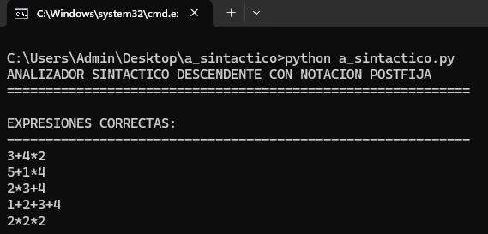
En esta captura podemos observar las expresiones correctas según la gramática aritmética y más implícitamente porque:
- 3+4*2
Empieza con un número y se está respetando la procedencia de los operadores.

- 5+1*4
Números y operadores válidos.

- 2*3+4
Cumple con la gramática, números y operadores válidos.

- 1+2+3+4
Operados válidos, varios, pero entre números que también es válido con evaluación de izquierda a derecha.

- 2*2*2
Números y operadores válidos y las multiplicaciones están asociadas a la izquierda.

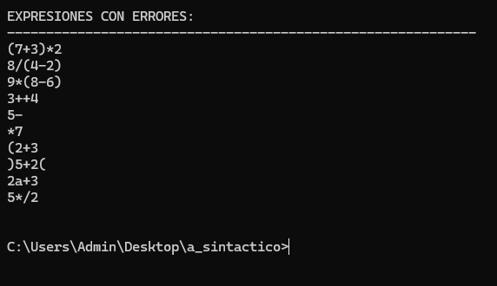
En esta captura podemos observar las expresiones con errores según la gramática y más implícitamente porque:

- 3++4
Contiene dos operadores consecutivos y se espera un digito o un paréntesis después del primer operador (+), pero se encontró otro (+).

- 5-
Termina con un operador y no se encuentra otro número.

- (2+3
Inicia con un operador sin un número antes.

- (2+3
No se cerró el paréntesis.

- )5+2(
Los paréntesis no están colocados correctamente, además de que los paréntesis no deben estar al inicio ya que se espera un número y el paréntesis del final no cierra.

- 2a+3
Contiene un carácter no valido “a” y el analizador solo reconoce número, operadores y paréntesis.

- 5*/2
Contiene dos operadores seguidos y después del símbolo “*” se espera otro número.

CONCLUSIÓN
En conclusión, este analizador sintáctico descendente con notación postfija me permitió comprender mejor como verifica paso a paso que las expresiones aritméticas cumplan las reglas de una gramática, donde cada operador (+, -, *, /) debe estar entre dos operandos válidos (números o subexpresiones entre paréntesis).
El analizador distingue casi correctamente las expresiones validas de las correctas.

